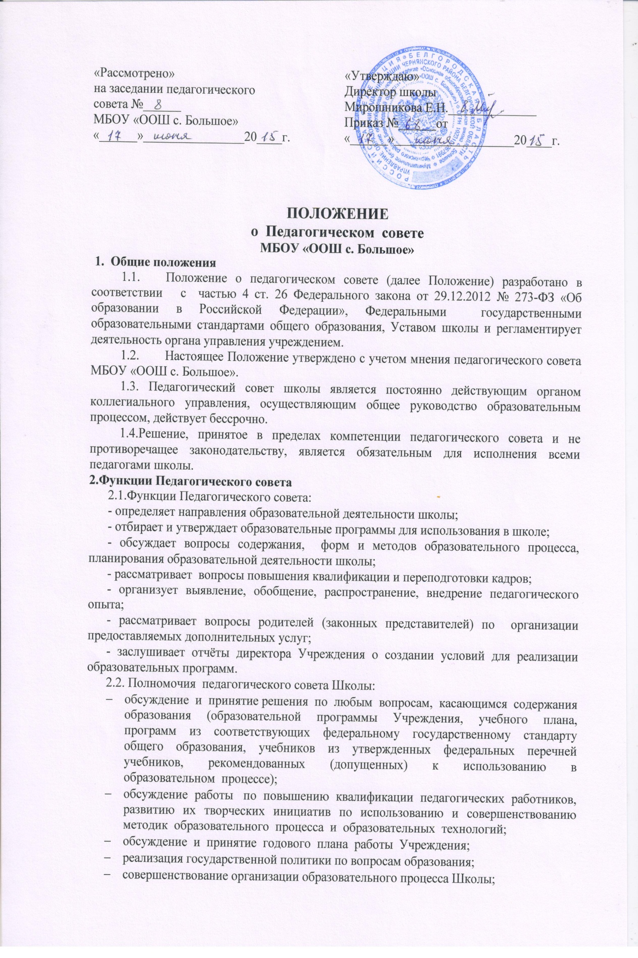
- принятие локальных нормативных актов по вопросам организации образовательной деятельности;
- принятие решений о ведении платной образовательной деятельности по конкретным образовательным программам;
- определение основных направлений развития Школы, повышения качества и эффективности образовательного процесса;
- принятие решений о создании спецкурсов, элективных курсов и курсов по выбору, кружков и др.;
- принятие решения о формах, сроках и порядке проведения промежуточной аттестации, о переводе из класса в класс, условном переводе в следующий класс, а также по согласованию с родителями (законными представителями) о повторном обучении в том же классе или продолжении обучения в иных формах;
- принятие решения о допуске учащихся к государственной итоговой аттестации, выпуске из Учреждения, выдаче аттестатов об основном общем образовании;
- принятие решения об отчислении обучающегося в соответствии с законодательством;
- принятие решений о награждении обучающихся;
- обсуждение передового педагогического опыта, результатов его внедрения в образовательный процесс;
- принятие решений о ходатайстве о награждении педагогов отраслевыми и государственными наградами; утверждение характеристики педагогов, рекомендованных к награждению;
- принимает решение об утверждении отчета о результатах самообследования;
- вовлечение родителей (законных представителей) в образовательный процесс,
- рекомендует требования к одежде обучающихся, режим занятий школьников, в том числе время начала и окончания занятий, продолжительность учебной недели, четвертей, каникул; рекомендует систему стимулирования качественного труда педагогических работников.

3. Состав педагогического совета и организация работы
3. 1. В состав педагогического совета входят все педагогические работники, работающие в Школе на основании трудового договора, а также председатели Управляющего Совета Учреждения и общешкольного родительского комитета.
3.2. В начале каждого учебного года из числа членов педагогического совета путем открытого голосования простым большинством голосов избираются председатель и секретарь педагогического совета.
3.3.Педагогический совет избирает председателя и секретаря сроком на один год.
Председатель педагогического совета:
- организует деятельность педагогического совета Учреждения;
- информирует членов педагогического совета о предстоящем заседании за десять дней;
- регистрирует поступающие в педагогический совет заявления, обращения, иные материалы;
- определяет повестку заседания педагогического совета;
- контролирует выполнение решений педагогического совета.
3.4. Заседания педагогического совета проводятся не реже четырех раз в течение учебного года и правомочны, если на них присутствует не менее половины его состава. Решение совета считается принятым, если на его заседании присутствовало не менее 2/3 его членов и за решение проголосовало более половины присутствующих. При равном количестве голосов решающим является голос председателя Педагогического совета Учреждения. Процедура голосования определяется Педагогическим советом Учреждения.
3.5. Педагогический совет работает по плану, являющемуся составной частью плана работы образовательного учреждения.
3.6. Решения Педагогического совета предоставляются на рассмотрение директору Учреждения и вступают в силу с момента их утверждения приказами по Учреждению.
3.6.Организацию выполнения решений педагогического совета осуществляет директор образовательного учреждения и ответственные лица, указанные в решении. Результаты этой работы сообщаются членам Педагогического совета на последующих его заседаниях.
3.7.Директор образовательного учреждения в случае несогласия с решением педагогического совета приостанавливает выполнение решения, извещает об этом учредителей данного учреждения, которые в трехдневный срок при участии заинтересованных сторон обязаны рассмотреть такое заявление, ознакомиться с мотивированным мнением большинства педагогического совета и вынести окончательное решение по спорному вопросу.
3.8. На заседаниях Педагогического совета могут присутствовать:
- работники Учреждения, не являющиеся членами Педагогического совета;
- граждане, выполняющие работу на основе гражданско-правовых договоров, заключаемых с Учреждением;
- родители (законные представители) обучающихся, при наличии согласия Педагогического совета.

4. Документация педагогического совета
4.1.Заседания педагогического совета оформляются протокольно. В книге протоколов фиксируется ход обсуждения вопросов, выносимых на Педагогический совет, предложения и замечания членов Педагогического совета.
4.2.Протоколы подписываются председателем и секретарем совета.
4.3.Нумерация протоколов ведется от начала учебного года.
4.4.Перевод учащихся в следующий класс, их выпуск оформляются списочным составом.
4.5.Книга протоколов педагогического совета образовательного учреждения постоянно хранится в делах учреждения и передается по акту.
4.6.Книга протоколов педагогического совета нумеруется постранично, прошнуровывается, скрепляется подписью директора и печатью образовательного учреждения.

5. Алгоритм подготовки педагогического совета
5.1.Определение целей и задач педагогического совета.
5.2.Формирование рабочих(ей) групп(ы) педсовета.
5.3.Подготовка первичного материала силами рабочих(ей) групп(ы).
5.4.Обсуждение первичного материала рабочей группой, корректировка целей, задач (заместитель директора, руководители проблемных групп, другие - при необходимости).
5.5.Составление плана подготовки и проведения педсовета.
5.6.Все вопросы педсовета, план проведения, литература, графики открытых уроков вывешиваются заранее.
5.7.Разработка анкет и проведения анкетирования учащихся, если необходимо - учителей, родителей.
5.8.Посещение уроков заместителем директора, специалистами и проведение анализа уроков по определённой схеме, следуя принятым целям и задачам.
5.9.Обсуждение, обработка, систематизация и подготовка окончательного материала педсовета рабочей группой.
5.10.Подготовка помещений и всех необходимых материалов для проведения педсовета: бумаги, фломастеров, плакатов, музыки и т.п.
5.11.Подготовка проекта решения педсовета.
5.12.Анализ работы педсовета.
5.13.Итоговый приказ по поощрению учителей, рабочих групп за вклад каждого в работу педсовета.
5.14.Формулирование дальнейших целей и задач, требующих решения.

